ｓ.00000000

参加無料
申込不要

大阪府 温暖化「適応」推進事業

くらしの中で気候変動に
「適応」するってなに？？

世界的な課題である温暖化対策は、温暖化の原因となる温室効果ガスを削減する取組みとともに、
現にあるいは今後現れる気候変動の影響に対して備える「適応」の取組みが重要になっています。
気候変動による影響は、集中豪雨や大型台風など自然災害の増加が野菜や果物の品質低下、
価格高騰を引き起こすなど、私たちの暮らしと無縁ではありません。
毎日のお買い物をきっかけに、気候変動への「適応」について個人でもできることを考えてみましょう！
■日 時 11月11日（日） 10:00～15:00（雨天決行）
■場 所 摂津市立コミュニティプラザ 3階コンベンションホール
（大阪府摂津市南千里丘5-35）
※市民環境フェスティバル2018ブース内

●楽しく「適応」をはじめよう！
「バーチャルスーパーへいらっしゃ～い！」

●あなたの「適応」力はどれくらい？
「“適応”検定」

身近な食材の旬が変わる？！地球温暖化による食材の旬の変移など気候変動による影響とその「適応」について、買い物ゲームを通じて学ぼう！

適応７分野の適応行動を書いたカードから出来ることを選んで判定！
「適応」取組度合いをチェックしよう！

大阪府の気候変動への
「適応」の取組みはこちら！
同時開催
市民環境フェスティバル2018
～地球温暖化対策！「緩和と適応」 二刀流～
楽しいECOブースが大集合！

主催： 大阪府 運営：一般社団法人 あだーじょ
協力： 市民環境ネット・せっつ，NPO法人 摂津市人材サポート・ビューロー，チーム売る声人
大阪府地球温暖化防止活動推進員，摂津市環境部環境政策課

地球温暖化って、なに？
地球の平均気温が上がることを「地球温暖化」といいます。
原因は、私たちが日々の暮らしの中で排出している、二酸化炭素（CO2）などの温室効果ガスです。
地球温暖化は、私たちの生活に大きな影響を及ぼします。
たとえば…
・熱中症や感染症被害が増える
・集中豪雨や大型台風の増加で
洪水や土砂災害が増える
・お米や野菜などの農作物が育ち
にくくなる などが挙げられます。

「緩和」と「適応」
地球温暖化とその影響を避けるための取組みには、「緩和」と「適応」があります。
「緩和」…CO2を減らす
温室効果ガスをできるだけ出さないようにし
て、地球温暖化が進まないように取り組む
こと。
「適応」…変化する気候に備える
「緩和」を進め、それでも地球温暖化が進
んでしまった場合、その影響に対応できる
よう、私たちの暮らしや社会のあり方を見
なおすこと。

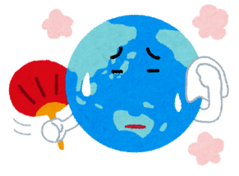

知ってる？私にできる
「適応」チェック！
□夏は、からだを冷やす食材
冬は、からだを温める食材を食べる
□おでかけ前に、熱中症情報等をチェックする
□暑い日の夕方に打ち水をする
□のどが渇いたと思う前に、こまめに水分を補給する

他にもまだまだたくさんの「適応」があります。
みんなで考えて実践していこう！
私たちの暮らしへの
影響と「適応」
北摂地域は大阪のベッドタウンとして多くの人が暮らしています。気候変動の影響により農作物の品質低下や収穫量の減少、ヒートアイランド現象が加わった気温上昇による熱中症リスクの増大、
快適性の損失など私たちの暮らしへの
影響が懸念されます。

こんな「適応」はじまってます！
・高温による品質の低下が少ない品種への転換
・高温障害を回避するための栽培技術の検討
・屋外で涼しさを感じられるクールスポット
の創出 など

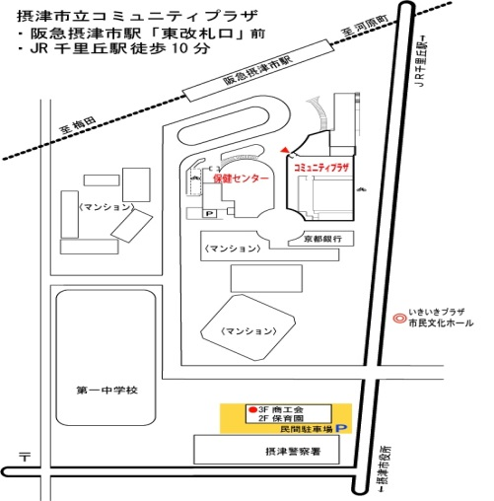
摂津市立コミュニティプラザ
〒566-0021 大阪府摂津市南千里丘5-35
阪急摂津市駅下車 東改札口前
JR千里丘駅東口下車 徒歩約10分

【お問い合わせ】
一般社団法人 あだーじょ（adagio）
〒541－0046 大阪市中央区平野町３-１-７ セントラルビル4階
電話：06-6222-3261 （平日10:00～12:00 および 13:00～17:00）
FAX : 06-6222-3262 メール：officegec@adagio.ocn.ne.jp
ホームページ http://www.adagio.ne.jp

※障がい等がある方で、参加にあたり配慮を希望する方は事前にご相談ください。

